24
15
сентября

2021 год

№ 15

АДМИНИСТРАЦИЯ
КОПАНИЩЕНСКОГО СЕЛЬСКОГО ПОСЕЛЕНИЯ
ЛИСКИНСКОГО МУНИЦИПАЛЬНОГО РАЙОНА
ВОРОНЕЖСКОЙ ОБЛАСТИ

П О С ТА Н О В Л Е Н И Е

от «06» сентября 2021 г. № 46
с. Копанище

Об утверждении схемы теплоснабжения
Копанищенского сельского поселения
Лискинского муниципального района
Воронежской области на период до 2023 года
с учетом перспектив до 2031 года

В соответствии с Федеральным законом от 06.10.2003 года № 131-ФЗ «Об общих принципах организации местного самоуправления в Российской Федерации», Федеральным законом от 27.07.2010 года № 190-ФЗ «О теплоснабжении», администрация Копанищенского сельского поселения
п о с т а н о в л я е т:

- Утвердить схему теплоснабжения Копанищенского сельского поселения Лискинского муниципального района Воронежской области согласно приложению.
- Опубликовать настоящее постановление в газете «Копанищенский муниципальный вестник» и разместить на официальном сайте администрации Копанищенского сельского поселения Лискинского муниципального района Воронежской области в информационно-телекоммуникационной сети «Интернет».
- Контроль за исполнением настоящего постановления оставляю за собой.

Глава Копанищенского
сельского поселения А.М. Кетов

Приложение
к постановлению администрации
Копанищенского сельского поселения
Лискинского муниципального района
Воронежской области
от 06.09.2021 г. № 46

Схема теплоснабжения
Копанищенского сельского поселения
Лискинского муниципального района
Воронежской области
на период до 2021 года с учетом перспектив до 2031 года

с. Копанище
2021г.

Содержание

1.Общие положения………………………………………………………………….4
2. Цели и задачи схемы теплоснабжения………………………………………………...4
3. Функциональная структура теплоснабжения поселения…………………………….4
4. Организация службы эксплуатации тепловых сетей…………………………………5
5. Профилактика и ликвидация аварий на тепловых сетях……………………………..6
6. Потребление тепловой энергии в поселении………………………………………….6
7. Прогноз потребления тепловой энергии в поселении……………………………….6
8. Планируемые мероприятия по реконструкции источников теплоснабжения………7
9. Развитие тепловых сетей на территории поселения…………………………………..7
10. Приложение ……………………………………………………………………………8

- Общие положения

Схема теплоснабжения Копанищенского сельского поселения — документ, содержащий материалы по обоснованию эффективного и безопасного функционирования системы теплоснабжения, ее развития с учетом правового регулирования в области энергосбережения и повышения энергетической эффективности.

- Цели и задачи схемы теплоснабжения
Повышение надежности работы систем теплоснабжения в соответствии с нормативными требованиями.
Обеспечение энергетической эффективности теплоснабжения и потребления тепловой энергии с учетом требований, установленных федеральными законами.
Обеспечение согласованного развития тепловых сетей с реконструкцией морально устаревшего и физически изношенного оборудования
Обеспечение согласованного развития тепловых сетей с техническим перевооружением действующих котельных.

- Функциональная структура теплоснабжения поселения
Копанищенское сельское поселение входит в состав Лискинского муниципального района Воронежской области. Поселение расположено в западной части Лискинского района, расстояние до административного районного центра – г. Лиски составляет порядка 20 километров. В состав поселения входит 1 населенный пункт: с. Копанище Площадь поселения по состоянию на 01.01.2021 г. – 4918,64 га. Административным центром поселения является с. Копанище. Численность населения Копанищенского сельского поселения по состоянию на 01.01.2021 г. составляет 809 человек. На территории поселения функционирует 3 котельных, находящихся на обслуживании МКОУ Копанищенская СОШ, МКУК Копанищенский СДК (табл.1):

Табл.1
Перечень котельных

№ | Наименование котельной, адрес | Установленная  мощность котельной,  Гкал/час | Тип котла, количество | Год ввода в эксплуатацию | Отапливаемые объекты
1 | газовая котельная с. Копанище, ул. Лисицына, 73 | 0,162 | КС-Г-100  2 шт. | 1999 | Администрация Копанищенского сельского поселения,  Дом культуры,  Библиотека,  МКУ «Сосенка»,  ПКВ «Водолей»  Почта России
2 | газовая котельная с. Копанище, ул. Лисицына, 71 | 0,162 | КС-Г-100  2 шт. | 1996 | МКОУ «Копанищенская СОШ»
3 | газовая котельная с. Копанище, ул. Лисицына, 75 | 0,0465 | ИШМА25 АОГВ-29-1 | 1996 | МКОУ «Копанищенская СОШ» дошкольная группа

В настоящее время теплоснабжение в с. Копанище осуществляется от газовых котельных, которые отапливают следующие объекты: администрацию Копанищенского сельского поселения, Дом культуры, библиотеку, МКОУ «Копанищенская СОШ», МКОУ «Копанищенская СОШ» дошкольная группа. Установленная мощность котельной 0,36 Гкал/час, присоединенная нагрузка 0,4 Гкал/час. Отопление в частных домах от печей и котлов на твердом топливе (дрова, уголь) и с газовым отоплением, горячее водоснабжение – отсутствует или от проточных водонагревателей; отопление прочих объектов – от собственных топочных.

Существующие тепловые сети (табл.2) на территории поселения двухтрубные, симметричные. Общая протяженность тепловых сетей в однотрубном исчислении составляет 204 м. Тепловая изоляция трубопроводов выполнена из стекловаты с покровным слоем из стеклоткани. Сети работают на период отопительного сезона. Тепловые сети проложены в каналах под землей и в наружном исполнении (приложение 1). Износ тепловых сетей составляет в среднем 75%.
Табл.2
Характеристика тепловых сетей:

Котельная | Наружный  диаметр D_{н}, м | Длина  участка (в двухтрубном исчислении) L, м | Тип  прокладки | % износа
газовая котельная с. Копанище, ул. Лисицына, 73 | 76 | 91 | подземное,  наружное (воздушка) | 30
газовая котельная с. Копанище, ул. Лисицына, 71 | 100 | 23 | подземное | 30
газовая котельная с. Копанище, ул. Лисицына, 75 | 57 | 10 | подземное | 30

На всех тепловых сетях отопления в качестве секционирующей и регулирующей арматуры установлены шаровые краны и задвижки.
Регулирование отпуска тепловой энергии осуществляется исходя из наружной температуры воздуха каждого населенного пункта и, в соответствии с температурным графиком, определяется температура теплоносителя, уходящего из котельной в теплосеть.
Отпуск тепловой энергии на каждой котельной осуществляется строго в соответствии с температурным графиком, утвержденном на предприятии.
Основным потребителем тепловой энергии являются бюджетные учреждения (объекты образования, культуры). Существующие схемы тепловых сетей и систем теплоснабжения (приложение) являются оптимальными для поселения ввиду не большой протяженности магистралей, доступности к ревизии и ремонту.

- Организация службы эксплуатации тепловых сетей.

Теплоснабжение представляет собой сложное энергетическое хозяйство, связанное с выработкой тепла и его реализацией. От согласованности действий каждого подразделения зависит бесперебойное теплоснабжение и безаварийная работа оборудования источников тепла, сетей и абонентских вводов по установленному графику.

Перед каждым отопительным сезоном эксплуатирующая организация проводит подготовку наружных и внутридомовых тепловых сетей к новому отопительному сезону, в соответствии с графиками. Все тепловые сети проходят пусковые и эксплуатационные испытания. Во время подготовки к очередному отопительному сезону тепловые сети подвергаются промывке, опрессовки и гидравлическим испытаниям с составлением соответствующих Актов.

- Профилактика и ликвидация аварий на тепловых сетях.

В новых и прошедших капитальный ремонт сетях после сдачи в эксплуатацию длительное время могут не обнаруживаться скрытые дефекты, способные вызвать аварию. Во время эксплуатации происходит естественное старение трубопроводов. Поэтому противоаварийная профилактика заключается в заблаговременном выявлении очагов разрушения.
Содержание сетей в постоянной исправности, ликвидация аварий и порывов возлагается на обслуживающую организацию.

- Потребление тепловой энергии в поселении.

Тепловой баланс складывается из полезного отпуска тепловой энергии, расхода на собственные нужды источников, потерь в тепловых сетях.
Объем отпуска потребителям зависит от структуры потребителей (договоры о теплоснабжении, заключаемые с потребителями). По факту 2020 г. отпуск тепловой энергии составил 1954,95 Гкал. (табл.3).

Табл.3
Фактические показатели работы котельных в 2020 г.
Производство и транспортировка тепловой энергии | Гкал
Выработка | 200,08
Отпуск | 195,95
Собственные нужды | 5,13

7.Прогноз потребления тепловой энергии в поселении.
При оценке прироста тепловых нагрузок по Копанищенскому сельскому поселению учтены следующие составляющие:
- прирост теплопотребления по расчетному плану Копанищенского сельского поселения по периодам до 2031 года в соответствии с основными мероприятиями и функциональным зонированием территории Копанищенского сельского поселения, которые предусмотрены Генеральным планом Копанищенского сельского поселения;
- данные о выданных разрешениях на подключение к котельным;
- данные о выданных согласованиях и отказах на подключение тепловых нагрузок;
- прогнозируемые величины тепловых нагрузок.

Табл.4
Планируемый прирост тепловых нагрузок по
Копанищенскому сельскому поселению в период до 2031 года

№ | Наименование показателей | Ед.изм. | 2010г. | 2015г. | 2020г. | 2025г.
1 | газовая котельная с. Копанище, ул. Лисицына, 71
 | Установленная мощность котельной | Гкал/час | 2,16 | 2,16 | 2,16 | 2,16
 | Подключенная тепловая нагрузка | Гкал/час | 1,04 | 1,04 | 4,04 | 1,04
 | Прирост подключенной тепловой нагрузки | Гкал/час | 0 | 0 | 0 | 0

8. Планируемые мероприятия по реконструкции источников теплоснабжения

В период до 2022 года с учетом перспективы до 2031 года проведение мероприятий по реконструкция источников теплоснабжения не планируется.

- Развитие тепловых сетей на территории поселения

Численность населения в поселении ежегодно сокращается, поэтому нет перспектив строительства многоквартирного жилого фонда и социальной инфраструктуры. Застройщики индивидуального жилищного фонда используют автономные источники теплоснабжения. В связи с этим потребностей в строительстве новых тепловых сетей с целью прироста тепловой нагрузки в существующих зонах действия источников теплоснабжения при росте тепловой нагрузки для целей отопления нет.

Схема теплоснабжения Копанищенского сельского поселения

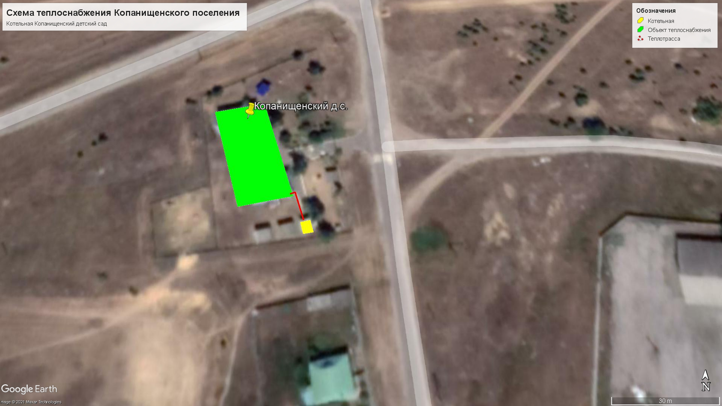

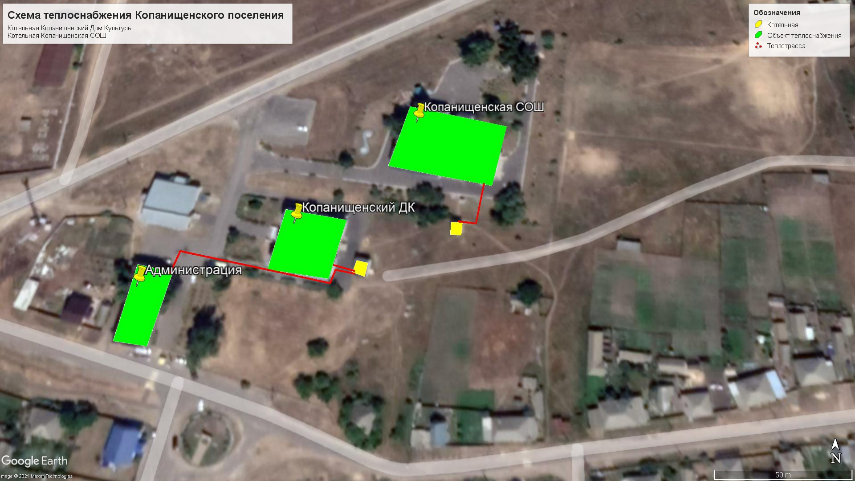

ЗАКЛЮЧЕНИЕ
о результатах публичных слушаний
по проекту Правил благоустройства Копанищенского сельского поселения
Лискинского муниципального района Воронежской области
Наименование муниципального образования: Копанищенское сельское поселение Лискинского муниципального района Воронежской области
Краткое описание проекта Правил благоустройства:
Проект Правил благоустройства Копанищенского сельского поселения

Перечень, поступивших письменных обращений физических и юридических лиц:
Письменные обращения в период со дня публикации в «Копанищенском муниципальном вестнике» (№ 14 от 02.10.2020 г.) и в здании администрации Копанищенского сельского поселения по адресу: Воронежская область, Лискинский район, село Копанище, улица Советская, 1, администрация Копанищенского сельского поселения, (02.10.2020 г.) до дня проведения публичных слушаний (02.11.2020 г.) в администрацию Копанищенского сельского поселения и в комиссию по подготовке и проведению публичных слушаний – не поступали.
Предложения и замечания, поступившие в ходе публичных слушаний
1) Самарин Ю.В. – высказался об одобрении проекта Правил благоустройства Копанищенского сельского поселения Лискинского муниципального района Воронежской области.
2) Никитина О.И. – предложила одобрить проект правил благоустройства Копанищенского сельского поселения Лискинского муниципального района Воронежской области и рекомендовать Совету народных депутатов Копанищенского сельского поселения Лискинского муниципального района принять и утвердить Правила благоустройства Копанищенского сельского поселения Лискинского муниципального района Воронежской области.
В период публичных слушаний по проекту Правил благоустройства Копанищенского сельского поселения Лискинского муниципального района Воронежской области, со дня опубликования решения от 28.09.2020 г. № 35 «Об утверждении проекта Правил благоустройства Копанищенского сельского поселения Лискинского муниципального района Воронежской области» и организации выставки-экспозиции демонстрационных материалов по проекту Правил благоустройства Копанищенского сельского поселения Лискинского муниципального района Воронежской области в фойе здания администрации Копанищенского сельского поселения по адресу: Воронежская область, Лискинский район, село Копанище, улица Советская, 1, с 02.10.2020 г. по 02.11.2020 г. – дня проведения публичных слушаний по проекту Правил благоустройства Копанищенского сельского поселения Лискинского муниципального района Воронежской области:
1. Информирование жителей о проекте Правил благоустройства Копанищенского сельского поселения Лискинского муниципального района Воронежской области:
1.1. размещение проекта Правил благоустройства Копанищенского сельского поселения Лискинского муниципального района Воронежской области на официальном сайте администрации Копанищенского сельского поселения Лискинского муниципального района Воронежской области в сети Интернет;
1.2. организована выставка-экспозиция демонстрационных материалов по проекту Правил благоустройства Копанищенского сельского поселения Лискинского муниципального района Воронежской области в фойе здания администрации Копанищенского сельского поселения по адресу: Воронежская область, Лискинский район, село Копанище, улица Советская, 1 (с 02.10.2020 г.).
2. Обсуждение проекта Правил благоустройства:
Публичные слушания 02.11.2020 г.
Публичные слушания состоялись:
В селе Копанище 02.11.2020 г. в 15.00 часов. На публичных слушаниях присутствовали 14 человек.
В ходе публичных слушаний приняты к рассмотрению следующие замечания:
- нет
и предложения:
- одобрить проект Правил благоустройства Копанищенского сельского поселения Лискинского муниципального района Воронежской области;
- рекомендовать Совету народных депутатов Копанищенского сельского поселения утвердить Правила благоустройства Копанищенского сельского поселения Лискинского муниципального района Воронежской области.

Выводы по результатам публичных слушаний:
Со дня организации выставки-экспозиции демонстрационных материалов по проекту Правил благоустройства Копанищенского сельского поселения Лискинского муниципального района Воронежской области в фойе здания администрации Копанищенского сельского поселения по адресу: Воронежская область, Лискинский район, село Копанище, улица Советская, 1 (с 02.11.2020 г.) и в ходе публичных слушаний 02.11.2020 г. все заинтересованные лица имели возможность высказать свои замечания и предложения по проекту Правил благоустройства Копанищенского сельского поселения Лискинского муниципального района Воронежской области.
Считать публичные слушания состоявшимися. Одобрить проект правил благоустройства Копанищенского сельского поселения Лискинского муниципального района Воронежской области и рекомендовать Совету народных депутатов Копанищенского сельского поселения Лискинского муниципального района принять и утвердить Правила благоустройства Копанищенского сельского поселения Лискинского муниципального района Воронежской области.
Протокол публичных слушаний по проекту Правил благоустройства Копанищенского сельского поселения Лискинского муниципального района Воронежской области направить в администрацию и Совет народных депутатов Копанищенского сельского поселения.

Председатель Е.А. Сазанова
Учредители и издатели: Совет народных депутатов и Администрация Копанищенского сельского поселения
Лискинского муниципального района Воронежской области
396934, с. Копанише, Лискинский район, Воронежская область, улица Советская, 1
Тел: 6-01-99; 6-01-25
Объем 6 усл.печ.л.; Тираж 9; бесплатно
Тиражировано на компьютерной периферии HP Laser Jet 1320

